Druk 3D z precyzyjną jakością obróbki
Niestandardowe części z superpolimerów wytwarzane na indywidualne zamówienie
Firma Roboze wyposażyła swoją flagową drukarkę 3D ARGO 500 w zaawansowany system automatyzacji B&R. Drukarka pozwala włączyć wytwarzanie przyrostowe w tok produkcji przemysłowej z zachowaniem powtarzalnej, wysokiej precyzji i pełnej kontroli procesu. Skraca czas realizacji i obniża koszty wytwarzania niestandardowych, zastępujących metal elementów stosowanych w ekstremalnych warunkach w takich branżach, jak lotnictwo, energetyka i sporty motorowe.
Technologia wytwarzania przyrostowego jest bardzo obiecująca i może pomóc producentom w dostosowaniu się do zmiennych wymagań rynku. Jednak w przeszłości niespójność wyników i brak integracji z procesem produkcji przemysłowej nie pozwalały drukarkom 3D rywalizować w hali produkcyjnej z tradycyjnymi obrabiarkami. „Nasza współpraca z B&R dowiodła, że drukarki 3D, zaprojektowane od początku jako maszyny przemysłowe z pełnymi możliwościami łączności, mogą być wykorzystywane w znacznie szerszym zakresie niż tylko do tworzenia prototypów” – twierdzi założyciel i dyrektor generalny Roboze, Alessio Lorusso. „Dzięki zaawansowanemu systemowi automatyzacji, który opracowaliśmy wspólnie z B&R, technologia produkcji przyrostowej Roboze wytyczy szlaki przyszłego rozwoju produkcji adaptacyjnej.”
Kompleksowe sterowanie i łączność
ARGO 500 zapewnia w pełni zautomatyzowaną kontrolę każdego etapu procesu druku wysokotemperaturowego. Po każdym cyklu drukowania generuje obszerny rejestr danych procesowych służący do budowy cyfrowego modelu i umożliwiający automatyczną certyfikację każdej wyprodukowanej części. Funkcja połączenia zdalnego umożliwia diagnostykę predykcyjną, pozwalającą maksymalizować dyspozycyjność i wydajność oraz umożliwia drukarce ARGO 500 ciągłe ewoluowanie poprzez aktualizację funkcji, parametrów logiki.
Mechatroniczna precyzja
Zaawansowany system sterowania i opatentowana przez Roboze technologia bezpasowa zwiększają prędkość drukowania i zapewniają powtarzalną precyzję sześciokrotnie wyższą niż ta, którą można osiągnąć w drukarkach z przełożeniem pasowym. Precyzja ta ma kluczowe znaczenie: wytwarzane przy pomocy drukarki ARGO 500 superpolimery i materiały kompozytowe zastępują stopy metali w zastosowaniach, w których są one narażone na działanie wysokich temperatur, substancji żrących i ekstremalnych obciążeń mechanicznych. Części te muszą spełniać wysokie wymagania dotyczące właściwości materiału i tolerancji wymiarowych, które do tej pory można było osiągnąć jedynie w tradycyjnych procesach, takich jak formowanie wtryskowe lub obróbka CNC.
„Możemy z dumą stwierdzić, że drukarka ARGO 500 – efekt wspólnej wizji przyszłości i ogromnego doświadczenia B&R w dziedzinie sterowania i automatyki przemysłowej – reprezentuje najnowocześniejszą technologię druku 3D superpolimerów i materiałów kompozytowych” – zapewnia Lorusso. „Razem jesteśmy na dobrej drodze do osiągnięcia naszego celu, jakim jest zmiana sposobu produkcji przedmiotów”.

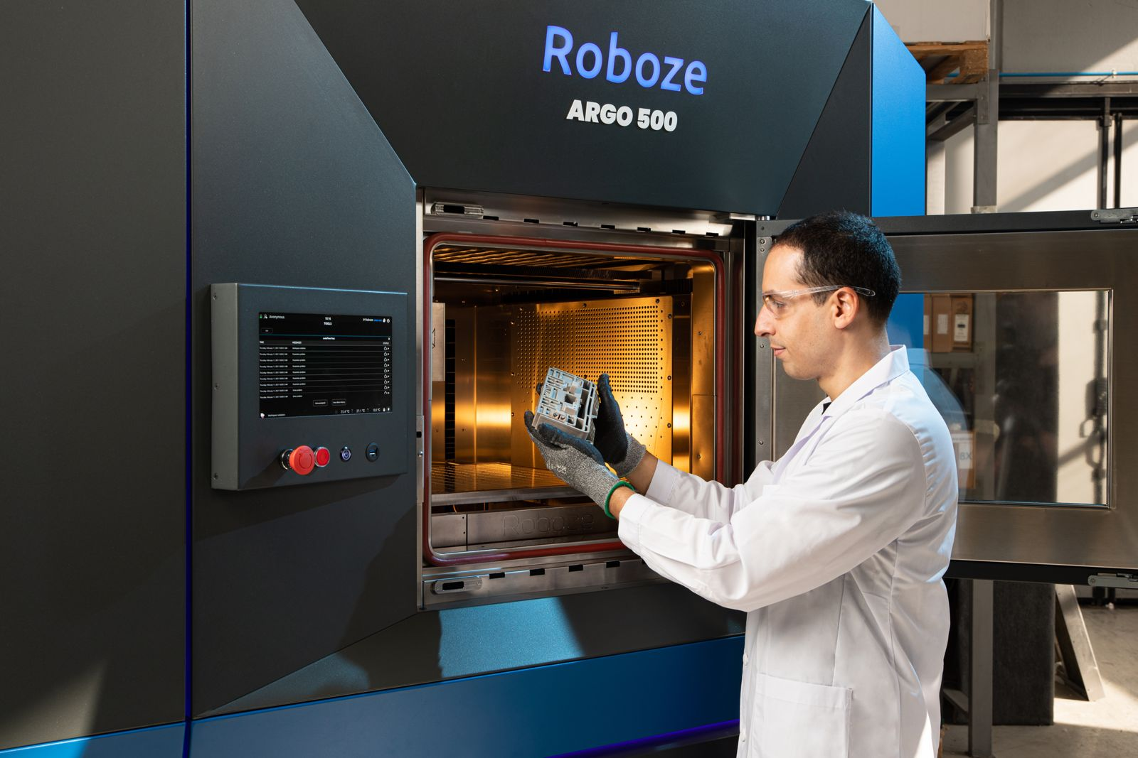
Firma Roboze wykorzystała system automatyki B&R do włączenia swojej drukarki 3D w proces produkcji przemysłowej w celu przyspieszenia i ułatwienia wytwarzania wysokiej jakości niestandardowych komponentów superpolimerowych.

O firmie B&R
B&R to innowacyjna firma z branży automatyzacji z siedzibą w Austrii i przedstawicielstwami na całym świecie. Od 6 lipca 2017 B&R stała się jednostką biznesową Grupy ABB. Jako globalny lider w automatyce przemysłowej, B&R łączy najnowocześniejsze technologie z kunsztem inżynieryjnym, oferując klientom z praktycznie każdej branży kompleksowe rozwiązania z zakresu automatyki maszyn i automatyki zakładowej, sterowania napędami, interfejsów HMI oraz zintegrowanej technologii bezpieczeństwa. Dzięki standardom komunikacji przemysłowej IoT, takim jak OPC UA, POWERLINK i openSAFETY, a także z wydajnym środowiskiem programistycznym Automation Studio, B&R nieustannie przedefiniowuje przyszłość technologii automatyzacji. Duch innowacyjności, który prowadzi B&R na szczyt przemysłowej automatyzacji, jest wzmacniany zamiłowaniem do upraszczania procesów i wyprzedzania oczekiwań klientów.
Aby uzyskać więcej informacji odwiedź stronę www.br-automation.com

